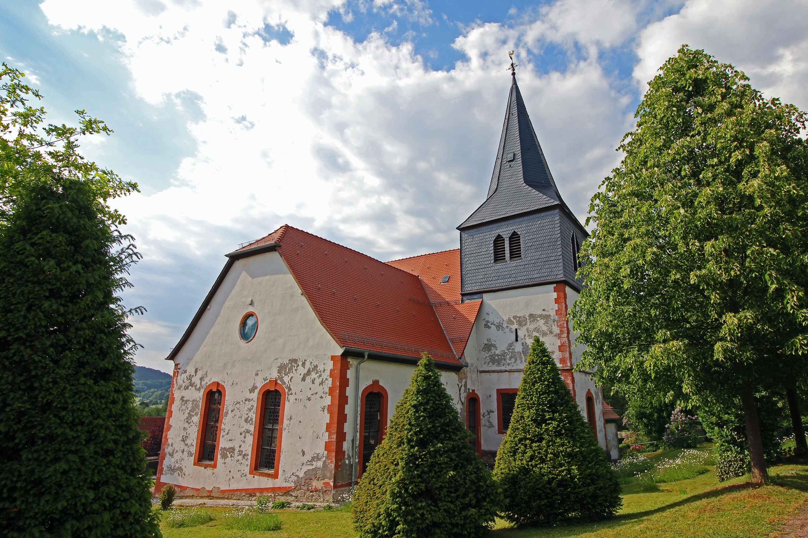

Evangelische Kirchengemeinde Biebergemünd
2023

Gemeinde- und Stellenprofil

Gude, Hallo und Glück auf!

Unsere Gemeinde im Biebergrund sucht einen neuen Pfarrer, eine neue Pfarrerin oder ein Pfarrerehepaar. Die Evangelische Kirchengemeinde Biebergemünd liegt am Rande des Spessarts im Main-Kinzig-Kreis. Ökumenisch ausgerichtet und in der Gesellschaft verwurzelt leben wir vor Ort aktiv und auf vielfältige Weise den evangelischen Glauben. Nach strukturellen Anpassungen und einer erfolgreichen Fusion zum 01. Januar 2024 ist der Stellenumfang als 100%-Stelle langfristig sicher. Bis zum 31. Dezember 2023 war unsere Kirchengemeinde über viele Jahrhunderte als Evangelische Kirchengemeinde Bieber bekannt. Es freut sich auf Sie eine lebendige Gemeinde mit einem engagierten Team von Ehrenamtlichen, einzigartigen Festen und einer umwerfenden Natur.

Unsere Gemeinde in der Übersicht:

Gemeindemitglieder: circa 1.900

Gebäude: Gemeindehaus mit Pfarrwohnung (fünf Zimmer+), Pfarrbüro und Gemeindebüro im Ortsteil Bieber, zwei Kirchengebäude (Bieber) und ein Kirchenraum (Kassel)

Predigtstätten: Zwei (Untere Kirche Bieber und Emmauskirche in Kassel)

Regelmäßige Gottesdienste: Jeden Sonntag in Bieber, zweimal im Monat in Kassel; Gottesdienste mit traditionellen und neueren Formen

Kasualien (Beispiel 2021, inkl. neuer Ortsteile): 10 Taufen, 14 Konfirmationen und 16 Beerdigungen

Lage: Gemeinde Biebergemünd im hessischen Main-Kinzig-Kreis; Sprengel Hanau-Hersfeld, Kirchenkreis Kinzigtal, Kooperationsraum Spessart (mit Bad Orb und Flörsbachtal-Lettgenbrunn)

Mitarbeiter:
  - Nebenberuflich: Gemeindesekretärin, Reinigungskraft, Hausmeister, Küsterinnen, Verwaltungsassistenz (Kooperationsraum), Organistinnen
  - Ehrenamtliche: Fünf Lektoren, eine Prädikantin in Ausbildung, zwölf Kirchenvorstandsmitglieder, zahlreiche Ehrenamtliche in verschiedenen Bereichen

Arbeitsschwerpunkte: Gottesdienste, Seelsorge, Kinder & Jugend, Ökumene, Geschäftsführung, Festlichkeiten sowie die Trägerschaft der Kindertagesstätte (Verwaltung durch den Zweckverband des Kirchenkreises)

Haushaltsvolumen (Beispiel 2022): 393.000,- Euro (123.000,- Euro exklusive KiTa)

Infrastruktur
der Evangelischen Kirchengemeinde Bieber

Wissenswertes zu Gemeinde und Stelle
der Evangelischen Kirchengemeinde Biebergemünd
Zur Evangelischen Kirchengemeinde Biebergemünd gehören seit dem Mittelalter die Ortsteile Bieber, Roßbach, Lanzingen und Breitenborn-Lützel. Zum 01. Januar 2024 haben sich die vormals zur Evangelisch-Lutherischen Kirchengemeinde Aufenau gehörenden Ortsteile Kassel, Wirtheim und Neu-Wirtheim zur Gemeinde angeschlossen. Die kommunalen und kirchlichen Gemeindegrenzen sind deckungsgleich. Die Kirchengemeinde ist seit der Hanauer Union 1818 evangelisch-uniert und verbindet somit lutherische als auch reformierte Traditionen.

Im Ortsteil Bieber befinden sich die beiden Kirchen: Die ursprünglich im 18. Jahrhundert erbaute reformierte „Untere Kirche“ ist zugleich Hauptkirche der Gemeinde. Daneben existiert die aus vorreformatorischer Zeit stammende „Laurentiuskirche“, die nach der Reformation als lutherisches Kirchengebäude diente und heute als Friedhofskirche und Veranstaltungsort für Festgottesdienste, Konzerte und Ausstellungen genutzt wird. Im Ortsteil Kassel steht für die Gemeindeglieder ein Kirchenraum mit Orgel zur Verfügung, in dem in der Regel zweimal im Monat Sonntagsgottesdienste gefeiert werden.

Das umfangreich renovierte Pfarrhaus der Kirchengemeinde steht im Ortsteil Bieber. In ihm befindet sich neben dem Gemeindehaus (Haus des Friedens) auch das Gemeindebüro. Das Gemeindehaus ist barrierefrei erreichbar und besteht aus einem größeren und einem kleineren Saal sowie Funktionsräumen. Die Pfarrwohnung im ersten Stock ist circa 122 Quadratmeter groß und wird über Fernwärme geheizt. An die Wohnung angeschlossen befindet sich eine Garage, ein Balkon sowie ein Garten. Darüber hinaus kann die Wohnung durch die Dachgeschosswohnung ergänzt werden. Diese ist wahlweise über einen separaten Eingang oder durch das innenliegende Treppenhaus erreichbar.

Die Kirchengemeinde ist Träger der Kindertagesstätte „Schatzkästlein“, die im Jahr 2022/2023 grundlegend renoviert und umgebaut wurde. Die Verwaltung wird künftig durch eine Funktionspfarrstelle auf Kirchenkreisebene innerhalb eines Zweckverbandes übernommen, sodass wir uns auf die inhaltliche Arbeit konzentrieren können. Weitere Schwerpunkte der religionspädagogischen Arbeit stellen darüber hinaus Konfirmandenunterricht und der Religionsunterricht an einer der Schulen in Biebergemünd (Grund-, Haupt- und Realschule) dar. Zudem gibt es Gelegenheiten für ökumenische Schulgottesdienste.

Das kirchliche Leben ist geprägt von verschiedenen Aktivitäten, die in einer regen Kooperation mit den katholischen Kirchengemeinden gepflegt werden: Ökumenische Seniorennachmittage, ein Ökumene-Rat, der Förderkreis Laurentia zur Unterstützung und dem Erhalt der Laurentiuskirche, Kirchen-Kinoabende, Freilichtgottesdienste (z.B. Church meets Äbbelwoi oder Himmelfahrtsgottesdienste), Kerbgottesdienste, Ortsteilgottesdienste, ökumenische Pilgerwege sowie ökumenische Glaubensgespräche, den Weihnachtsmarkt vor der Unteren Kirche, der Reformationstaggottesdienst mit Laientheaterstück, und vieles weitere. Die Gemeinde nimmt neue Ideen und Initiativen gerne an.

Wir gehören mit der Evangelisch-Lutherischen Kirchengemeinde Bad Orb sowie der Evangelischen Kirchengemeinde Flörsbachtal-Lettgenbrunn zum Kooperationsraum Spessart.

Wichtige aktuelle Aufgaben umfassen u. a. das Zusammenwachsen und die Begleitung der neuen Kirchengemeinde Biebergemünd und die Intensivierung der Zusammenarbeit im Kooperationsraum. Wir würden uns über einen Ausbau der Kinder- und Jugendarbeit freuen. In allen Belangen kann der Stelleninhaber sich auf ehrenamtliche Unterstützung verlassen.

Neben Taufen, Trauungen, Jubiläen, Trauerfeiern einschließlich der begleitenden Seelsorge gehören auch Haus- und Krankenbesuche zu den anfallenden Aufgaben. Der Konfirmationsunterricht dauert nach Beschluss des Kirchenvorstandes derzeit ein Jahr.

Tätigkeiten des kirchlichen Bildungsauftrages in der Gemeinde umfassen unter anderem die Kinderkirche, Bibelkreise, Glaubensgespräche und Seniorennachmittage.

Der Pfarrer/die Pfarrerin führt gemäß Kirchenvorstandsbeschlusses den Vorsitz im Kirchenvorstand und nimmt die Geschäftsführung der Kirchengemeinde wahr. Weitere Leitungs- und Verwaltungsaufgaben sind die Unterstützung, Gewinnung und Begleitung ehrenamtlicher Gemeindemitglieder. Als Repräsentant der Gemeinde nach Außen pflegt der Pfarrer/die Pfarrerin zudem die Zusammenarbeit und Kooperation mit der Gemeinde Biebergemünd sowie den katholischen Pfarrgemeinden.

Team
der Evangelischen Kirchengemeinde Biebergemünd
Es erwartet Sie ein engagiertes Team von erfahrenen Ehrenamtlichen jeden Alters, welches sich in vielen Arbeitsbereichen intensiv einbringt und den Pfarrer/die Pfarrerin gerne unterstützt.
Derzeit besteht der Kirchenvorstand der Kirchengemeinde aus 12 Personen (zwischen 23 und 69 Jahren), die sich mit ihren individuellen Stärken und Interessen in Arbeitskreisen, Ausschüssen und Netzwerken engagieren. Zudem wird der Kirchenvorstand von Kirchenältesten aus allen Ortsteilen begleitet. Bislang fand einmal jährlich ein Kirchenvorstandswochenende statt. Außerdem treffen wir uns außerhalb der formellen Sitzungen regelmäßig zum freiwilligen und lockeren „Kirchenvorstands-Stammtisch.“

Drei Lektoren, eine Lektorin und eine Prädikantin in Ausbildung engagieren sich ehrenamtlich in der Gottesdienstgestaltung und unterstützen somit den Pfarrer/die Pfarrerin. Prädikanten aus den Nachbargemeinden unterstützen unsere Gemeinde außerdem regelmäßig. Dadurch können regelmäßige predigtfreie Sonntage für den Pfarrer/die Pfarrerin garantiert werden.

Neben zwei Küsterinnen für die Kirchen im Ortsteil Bieber sowie einer Küsterin für den Kirchenraum im Ortsteil Kassel gibt es eine Kastenmeisterin, eine Kirchenreinigungskraft und einen Hausmeister. Drei festangestellte Organistinnen und eine Organistin in Ausbildung spielen sonntäglich an der Orgel; unterstützt wird dieses Team durch wechselnde Organistinnen und Organisten, die bei Bedarf spielen. Eine ausgebildete Kirchensängerin kann kirchenmusikalisch unterstützen. Die Gemeindesekretärin organisiert die Arbeit im kirchlichen Leben und hilft bei verschiedenen Anliegen. Auf der Ebene des Kooperationsraumes ist die Verwaltungsassistentin mit Sitz in Bad Orb angesiedelt. Für die Öffentlichkeitsarbeit existiert neben dem Gemeindebrief „Friedensbrücke“ eine Internetseite (www.evangelisch-im-biebergrund.de). Außerdem sind wir in den sozialen Medien auf FaceBook und Instagram (@EvangelischImBiebergrund) aktiv.

Infrastruktur und Anbindung
der Evangelischen Kirchengemeinde Biebergemünd
Die Evangelische Kirchengemeinde Biebergemünd befindet sich in der Gemeinde Biebergemünd. Eingebettet im Südosten des hessischen Main-Kinzig-Kreises ist sie vom wunderschönen Naturpark Spessart, welcher zum Wandern, Mountainbiken und zum Entspannen in der Natur einlädt, umgeben.

Biebergemünd besteht seit der hessischen Gebietsreform 1974 aus insgesamt sieben Ortsteilen. Im Gemeindegebiet leben (Stand Dez. 2022) ca. 8394 Einwohner.

Die einzelnen Ortsteile sind mit der Buslinie 64 (Bieber-Gelnhausen) des RMVs erreichbar; ein Bus fährt tagsüber jede halbe Stunde. Die nächstgelegenen Autobahnauffahrten zur A66 sind von Bieber ca. 12 Kilometer entfernt. Der Ortsteil Neu-Wirtheim verfügt über einen Bahnhof, der mit dem RB51 die Verbindung Fulda-Frankfurt bedient. Zum nächstgrößeren Bahnhof mit angebundenem Busbahnhof in Gelnhausen sind es ca. 17 Kilometer.

Die Gemeinde Biebergemünd verfügt über ein größeres Industriegebiet im Ortsteil Wirtheim mit vielen mittelständischen Unternehmen, die für regionale Arbeitsplätzen in den verschiedenen Branchen sorgen. Im Ortsteil Bieber befindet sich zudem das gemeindeeigene Familien- und Erlebnis-Schwimmbad. Die Ortsteile Bieber, Kassel und Wirtheim verfügen jeweils über eine Grundschule, im Ortsteil Kassel befindet sich zudem mit der Alteburg-Schule eine Haupt- und Realschule. In Wächtersbach sowie Gelnhausen befinden sich die nächstgelegenen Gymnasien. Kindertagesstätten in unterschiedlicher Trägerschaft befinden sich in Bieber (kommunale Trägerschaft), Wirtheim und Kassel (beide in katholischer Trägerschaft) und Lanzingen (Trägerschaft der Evangelischen Kirchengemeinde).

Zur Gemeinde gehören viele Vereine, Netzwerke und Gruppierungen, in denen sich die Bürgerinnen und Bürger ehrenamtlich engagieren und für ein abwechslungsreiches sportliches, kulturelles und traditionelles Programm Sorge tragen, darunter Gesangs- und Musikvereine, Turn- und Sportvereine, der Motocrossverein sowie der örtliche Geschichtsverein mit dem Biebergrundmuseum.

Diverse Lebensmittelgeschäfte in Bieber und Kassel, eine Metzgerei, Blumengeschäfte, Fahrschulen, Imbissstuben, Lokale, Weinhändler, Poststellen, Fahrradgeschäfte, eine Reitschule, eine Motocross-Strecke, eine Änderungsschneiderei, Kfz-Werkstätten, Kosmetikstudios, Getränkelieferanten und der regionale Getränkeabfüller „Spessart-Quelle“ im Ortsteil Roßbach prägen die Infrastruktur nachhaltig. Darüber hinaus gibt es verschiede Ärzte, Zahnärzte, einen ambulanten Pflegedienst, eine Apotheke im Ortsteil Kassel und ein im Jahr 2023 neugebautes Versorgungszentrum mit Allgemeinmedizinern, Tierärzten und Physiotherapeuten. Die Feuerwehrstützpunkte der Freiwilligen Feuerwehr Biebergemünd in Bieber, Roßbach, Lanzingen, Breitenborn, Kassel-Wirtheim (Nord) sowie eine Rettungswache des DRK in Bieber sorgen für die Sicherheit der Bevölkerung in Notfällen.

Die schnelle Anbindung an die Barbarossastadt Gelnhausen, die Kreisstadt des Main-Kinzig-Kreises, erlaubt weitere Angebote wie Kinobesuche, Buchläden, oder Museen. Bahnhöfe in den angrenzenden Städten Gelnhausen und Wächtersbach erweitern die Möglichkeiten für kulturelle Freizeitaktivitäten im restlichen Rhein-Main-Gebiet. Dies lässt die Gemeinde Biebergemünd mit ihrem ländlichen Flair, aber schneller Anbindung an Ballungszentren, zu einem attraktiven Lebensraum werden.

Durch die geschichtliche Entwicklung waren die Ortsteile Kassel und Wirtheim seit Jahrhunderten katholisch geprägt, aber mit stetiger evangelisch-lutherischer Minderheit; während im sogenannten „Obergrund“ beide Konfessionen ihren festen Platz hatten. So finden sich in Wirtheim die katholische Kirchengemeinde St. Peter und Paul mit eigener Kirche, in Kassel die katholische Kirchengemeinde St. Johannes Nepomuk mit eigener Kirche, und in Bieber sowohl die katholische Kirchengemeinde Mariä Geburt mit der Kirche im Ortskern und der Burgbergkapelle als auch die evangelische Kirchengemeinde Bieber mit ihren beiden Kirchengebäuden. Zu allen katholischen Gemeinden bestehen gute Beziehungen. Die evangelischen Gläubigen Kassels und Wirtheims gehören seit 2024 zur Evangelischen Kirchengemeinde Biebergemünd. Im Ortsteil Kassel wurde von der politischen Gemeinde eigens ein Kirchenraum eingerichtet, um evangelische Gottesdienste „vor Ort“ zu ermöglichen. Dieser Raum ist multifunktional und wird z.B. von der Kommune auch als Trauzimmer genutzt.

Wir freuen uns bereits jetzt, von Ihnen zu hören!

Weitere Informationen zu uns und unserer Gemeinde erhalten Sie auch über:

www.evangelisch-im-biebergrund.de – Die Internetseite der Kirchengemeinde
Wikipedia-Artikel zu unserer Hauptkirche „Untere Kirche“
Wikipedia-Artikel zur Gemeinde Biebergemünd

sowie bei Pfarrer Justus Mahn (Geschäftsführung während der Vakanz)
E-Mail: justus.mahn@ekkw.de | Telefon: 06051 – 2635

und bei Dekan Wilhelm Hammann (Dekan des Kirchenkreises Kinzigtal)
E-Mail: dekanat.kinzigtal@ekkw.de bzw. wilhelm.hammann@ekkw.de | Telefon: 06051 - 5389575

